18 февраля 2023
18 февраля состоялся второй отборочный тур фестиваля - конкурса «Звездная капель - 2023».
Яркий фейерверк творчества, который подарил фестиваль-конкурс в номинациях «Хореографическое творчество» и «Вокальное творчество» еще раз показал, насколько талантливы учащиеся гимназии-колледжа и профессиональны их педагоги.
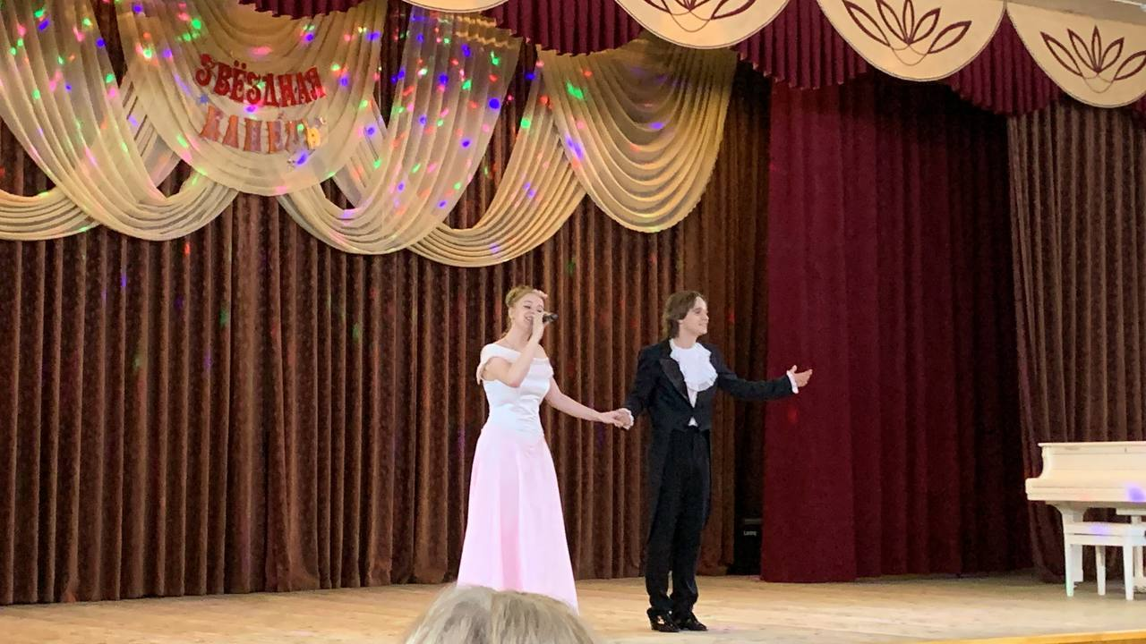
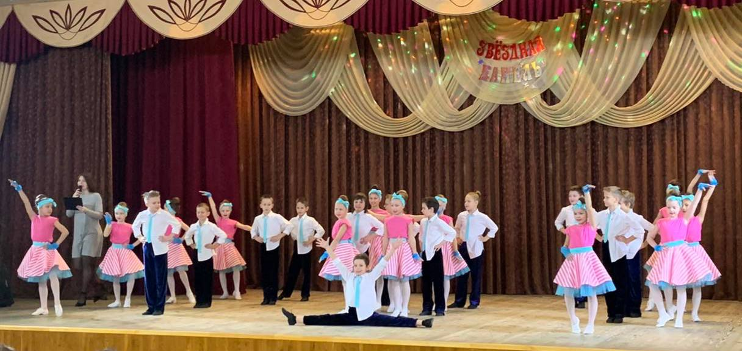
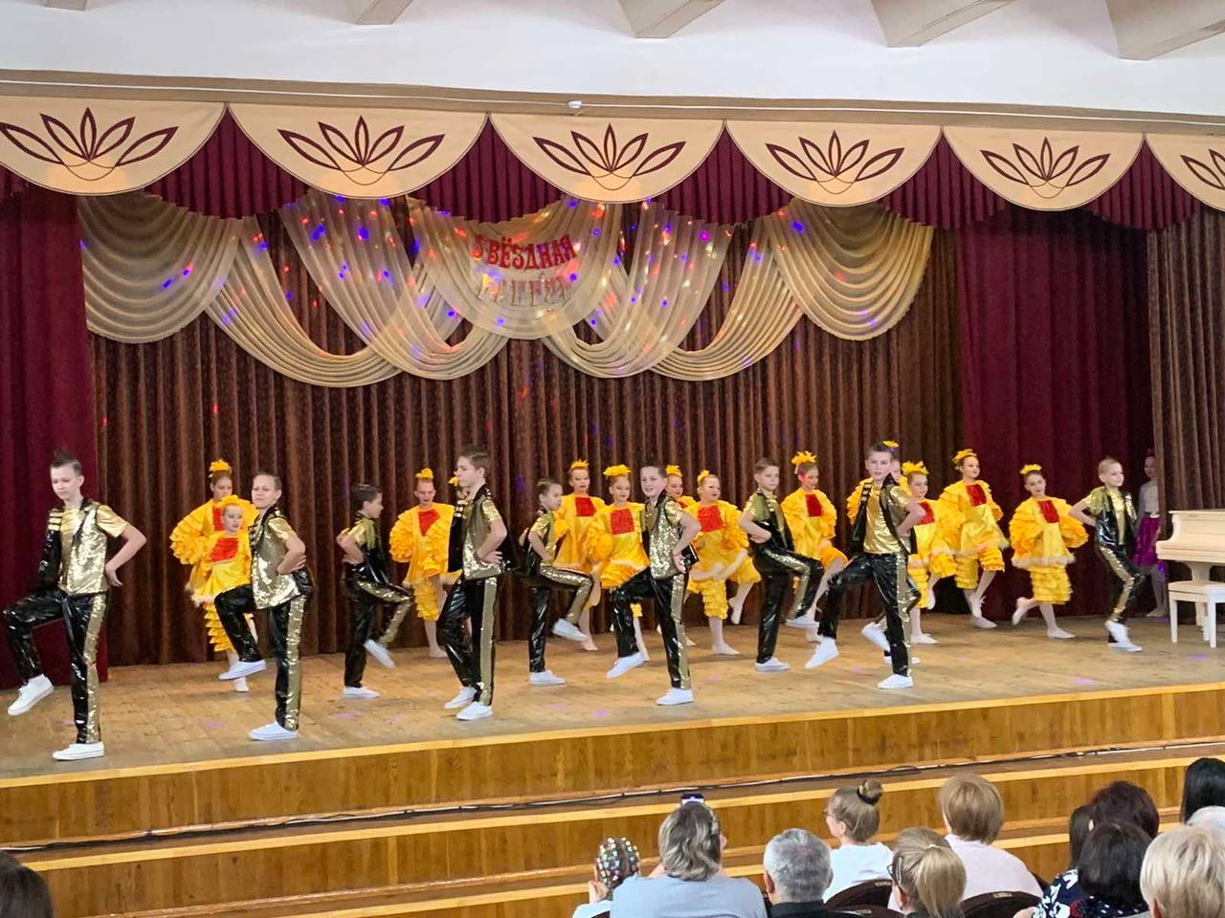
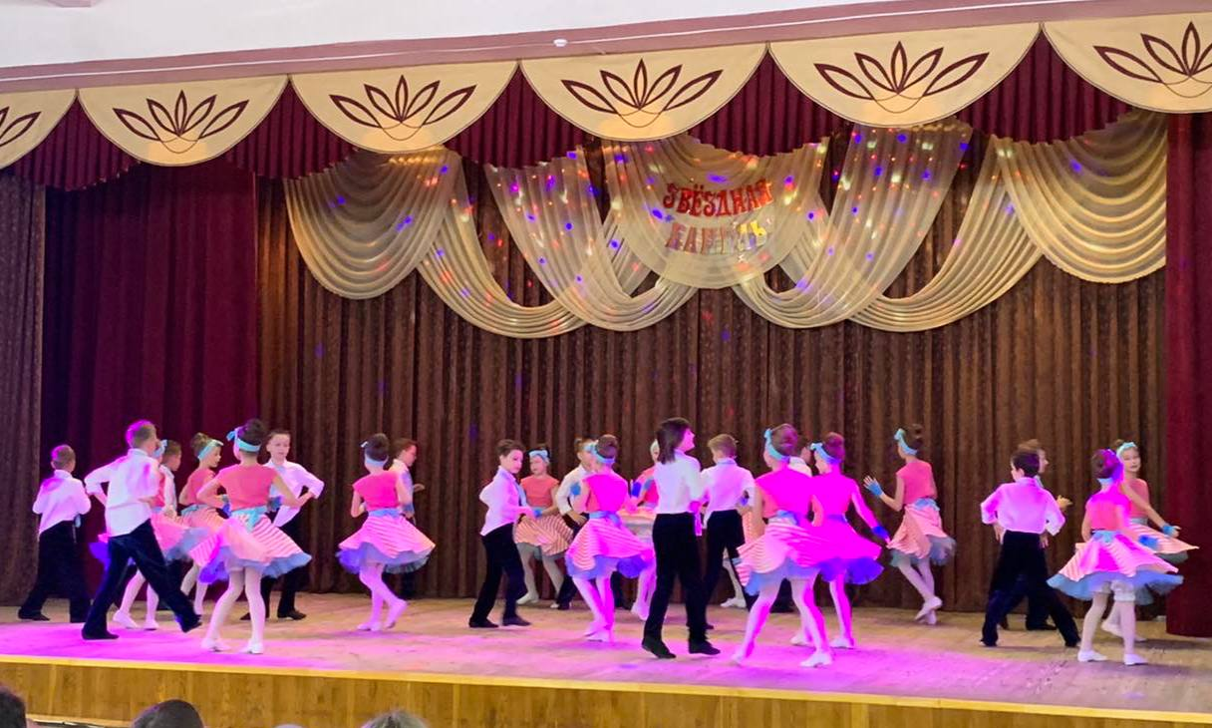
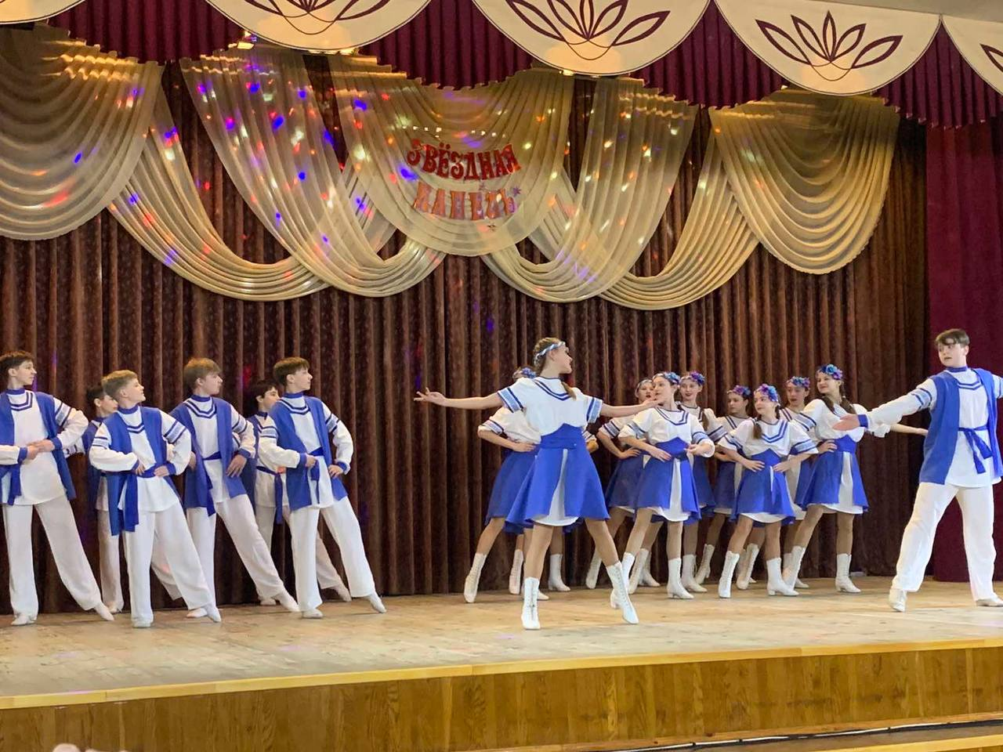

Подготовила педагог-организатор Осипович Т.А.

